**מבוא לבינה מלאכותית – תרגיל בית 1**

**חלק ג'**

1. הזינו טבלה של מספר הפרמוטציות האפשריות עבור ערכי k (מספר הזמנות) מ-1 עד 10 ללא אילוץ הדלק ובעמודה נוספת עם אילוץ הדלק תחת ההנחה שתיארנו לעיל, כאשר

5 .𝑙 =

|  |  |  |
| --- | --- | --- |
| k | ללא אילוץ דלק | עם אילוץ דלק |
| 1 | 1 | 1 |
| 2 | 2 | 10 |
| 3 | 6 | 150 |
| 4 | 24 | 3,000 |
| 5 | 120 | 75,000 |
| 6 | 720 | 2,250,000 |
| 7 | 5,040 | 78,750,000 |
| 8 | 40,320 | $$3.15 ∙{10}^{9}$$ |
| 9 | 362,880 | $$1.4175 ∙{10}^{11}$$ |
| 10 | 3,628,800 | $$7.0875 ∙{10}^{12}$$ |

1. מהם ערכי הקיצון (המקסימלי והמינימלי) האפשריים של מקדם הסיעוף במרחב החיפוש? נמקו בקצרה.

* מקדם סיעוף מקסימלי - מספר מקסימלי של מצבים אליהם ניתן לעבור ממצב אחד נתון. בהנחה שכמות הדלק מספיקה, ניתן לעבור מכל צומת נתון לכל צומת אחר (כולל הצומת הנתון חזרה) וכך לשנות מצב. כלומר:
$$b=\left|V\backslash v_{0}\right|=\left|V\right|-1$$

* מקדם סיעוף מינימלי - מספר מינימלי של מצבים אליהם ניתן לעבור ממצב אחד נתון. בהנחה שהגענו לצומת שהיא אינה תחנת דלק ובמצב זה $d=0$, לא נוכל להמשיך לאף מצב אחר ולכן מקדם הסיעוף המינימלי הוא $b=0$.

1. האם ייתכנו מעגלים במרחב המצבים שלנו? אם כן תנו דוגמה למעגל כזה, אחרת נמקו.

יתכנו מעגלים בין תחנות דלק. מצב ראשוני:

$$S_{1}=(v_{1},d_{fual},T_{1},F_{1})$$

לאחר מכן נעבור לתחנת דלק אחרת באמצעות האופרטור ולכן d,T,F לא משתנים.

$$S_{2}=(v_{2},d_{fual},T,F)$$

כעת ניתן לחזור חזרה לתחנת הדלק הראשונה ונקבל מעגל שכן גם במעבר זה d,T,F לא משתנים, אלא רק המיקום הנוכחי.

$$S_{3}=S_{1}=(v_{1},d_{fual},T,F)$$

1. כמה מצבים יש במרחב זה? האם כולם ישיגים? נמקו.

כל מצב מורכב מהפרמטרים הבאים:

$$S_{d}= \left(\underset{הנוכחי המיקום }{\underbrace{v}}, \underset{נשארו דלק מ"ק כמה}{\underbrace{d}},\underset{מחכות הזמנות קבוצת}{\underbrace{T}},\underset{גמורות הזמנות קבוצת}{\underbrace{F}}\right)$$

כיוון ש- $d∈R$, הוא יכול לקבל כל ערך ב- $[{0,d}_{fual}]$. כלומר d יכול לקבל אינסוף ערכים ולכן במרחב זה יש אינסוף מצבים. לא ניתן להגיע לכל d ממשי, ולכן לא כל המצבים ישיגים.

1. האם ייתכנו בורות ישיגים מהמצב ההתחלתי שאינם מצבי מטרה במרחב המצבים?

כן. אם הגענו למצב מסוים כאשר $d=0$*, לא נוכל להתקדם למצב אחר ולכן בהנחה שזהו לא המצב הסופי, הגענו לבור.*

1. הגדירו פורמלית את פונקציית העוקב $Succ:S →P(S)$ (ללא שימוש בקבוצה O).
$$Succ\left(\left(v_{1},d_{1},T_{1}, F_{1}\right)\right)= \left\{\left({(v}_{2}, d_{2}, T_{2}, F_{2}) | {v_{2}∈Ord \atop \begin{aligned}d_{2}=d_{1}-disc\left(v_{1},v_{2}\right)>0 \\ T_{2}=T_{1\backslash v_{1}} \\ F_{2}=F_{1}∪v_{1}\end{aligned}}\right)∪\left({(v}_{2}, d_{2}, T_{2}, F_{2}) | {v_{2}∈GasStations \atop \begin{aligned}d_{2}=d_{refule} \\ T_{2}=T_{1} \\ F_{2}=F_{1}\end{aligned}}\right)\right\}$$

2. בהנחה שאין שתי הזמנות במיקומים זהים, מהו חסם תחתון לעומק המינימאלי של מצב מטרה כלשהו במרחב החיפוש? נמקו.

*תחת ההנחה הזו, החסם התחתון לעומק מינימאלי של מצב מטרה כלשהו במרחב החיפוש יתקבל כאשר לא יהיה צורך לעבור באף תחת דלק במהלך ריצת האלגוריתם. כלומר, בהינתן שכמות הדלק מספיקה לחלוקת כל ההזמנות ללא מעבר בתחנת דלק נקבל שהעומק של מצב המטרה הוא $\left|Ord\right|+1$ (כאשר תוספת ה-1 היא כיוון שמתחילים ממצב התחלתי בצומת $v_{0}∉Ord$). זהו העומק המינימלי.*

**חלק ד'**

1. תוצאות הריצה:

load_map_from_csv: 1.31sec

load_map_from_csv: 1.39sec

Solve the map problem.

Map(src: 54 dst: 549) UniformCost time: 0.48 #dev: 17354 total_cost: 7465.52897 |path|: 137 path: [ 54, 55, 56, 57, 58, 59, 60, 28893, 14580, 14590, 14591, 14592, 14593, 81892, 25814, 81, 26236, 26234, 1188, 33068, 33069, 33070, 15474, 33071, 5020, 21699, 33072, 33073, 33074, 16203, 9847, 9848, 9849, 9850, 9851, 335, 9852, 82906, 82907, 82908, 82909, 95454, 96539, 72369, 94627, 38553, 72367, 29007, 94632, 96540, 9269, 82890, 29049, 29026, 82682, 71897, 83380, 96541, 82904, 96542, 96543, 96544, 96545, 96546, 96547, 82911, 82928, 24841, 24842, 24843, 5215, 24844, 9274, 24845, 24846, 24847, 24848, 24849, 24850, 24851, 24852, 24853, 24854, 24855, 24856, 24857, 24858, 24859, 24860, 24861, 24862, 24863, 24864, 24865, 24866, 82208, 82209, 82210, 21518, 21431, 21432, 21433, 21434, 21435, 21436, 21437, 21438, 21439, 21440, 21441, 21442, 21443, 21444, 21445, 21446, 21447, 21448, 21449, 21450, 21451, 621, 21452, 21453, 21454, 21495, 21496, 539, 540, 541, 542, 543, 544, 545, 546, 547, 548, 549]

**חלק ה'**

1. *תוצאות הריצה:*

*Map(src: 54 dst: 549) A* (h=0, w=0.500) time: 0.52 #dev: 17354 total_cost: 7465.52897 |path|: 137 path: [ 54, 55, 56, 57, 58, 59, 60, 28893, 14580, 14590, 14591, 14592, 14593, 81892, 25814, 81, 26236, 26234, 1188, 33068, 33069, 33070, 15474, 33071, 5020, 21699, 33072, 33073, 33074, 16203, 9847, 9848, 9849, 9850, 9851, 335, 9852, 82906, 82907, 82908, 82909, 95454, 96539, 72369, 94627, 38553, 72367, 29007, 94632, 96540, 9269, 82890, 29049, 29026, 82682, 71897, 83380, 96541, 82904, 96542, 96543, 96544, 96545, 96546, 96547, 82911, 82928, 24841, 24842, 24843, 5215, 24844, 9274, 24845, 24846, 24847, 24848, 24849, 24850, 24851, 24852, 24853, 24854, 24855, 24856, 24857, 24858, 24859, 24860, 24861, 24862, 24863, 24864, 24865, 24866, 82208, 82209, 82210, 21518, 21431, 21432, 21433, 21434, 21435, 21436, 21437, 21438, 21439, 21440, 21441, 21442, 21443, 21444, 21445, 21446, 21447, 21448, 21449, 21450, 21451, 621, 21452, 21453, 21454, 21495, 21496, 539, 540, 541, 542, 543, 544, 545, 546, 547, 548, 549]*

1. *תוצאות הריצה:*

*Map(src: 54 dst: 549) A* (h=AirDist, w=0.500) time: 0.08 #dev: 2015 total_cost: 7465.52897 |path|: 137 path: [ 54, 55, 56, 57, 58, 59, 60, 28893, 14580, 14590, 14591, 14592, 14593, 81892, 25814, 81, 26236, 26234, 1188, 33068, 33069, 33070, 15474, 33071, 5020, 21699, 33072, 33073, 33074, 16203, 9847, 9848, 9849, 9850, 9851, 335, 9852, 82906, 82907, 82908, 82909, 95454, 96539, 72369, 94627, 38553, 72367, 29007, 94632, 96540, 9269, 82890, 29049, 29026, 82682, 71897, 83380, 96541, 82904, 96542, 96543, 96544, 96545, 96546, 96547, 82911, 82928, 24841, 24842, 24843, 5215, 24844, 9274, 24845, 24846, 24847, 24848, 24849, 24850, 24851, 24852, 24853, 24854, 24855, 24856, 24857, 24858, 24859, 24860, 24861, 24862, 24863, 24864, 24865, 24866, 82208, 82209, 82210, 21518, 21431, 21432, 21433, 21434, 21435, 21436, 21437, 21438, 21439, 21440, 21441, 21442, 21443, 21444, 21445, 21446, 21447, 21448, 21449, 21450, 21451, 621, 21452, 21453, 21454, 21495, 21496, 539, 540, 541, 542, 543, 544, 545, 546, 547, 548, 549]*

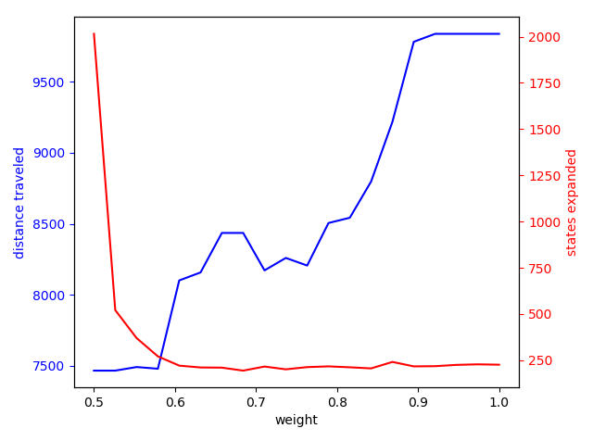

* *ככל שארגומנט המשקל שמקבל אלגוריתם A* קרוב יותר ל-0.5, כך משקל היוריסטיקה נמוך יותר. מצד אחד יהיה צורך לפתח כמות גדולה של צמתים על מנת להגיע ליעד ומצד שני כיוון שהיוריסטיקה של מרחק אווירי לא מדויקת, המשמעות של לתת לה משקל נמוך יותר משמעותו פתרון מדויק יותר, כלומר פתרון אופטימלי יותר.*
* *ככל שארגומנט המשקל שמקבל אלגוריתם A* קרוב יותר ל-1, משקל היוריסטיקה גבוה יותר. מצד אחד, כמות הצמתים שיפותחו קטנה בהרבה (חסכון משמעותי בזיכרון) ומצד שני כיוון שהיוריסטיקה לא מדויקת, הסתמכות עליה תביא לתוצאות פחות טובות, כלומר פתרון לא אופטימלי.*

**חלק ו'**

$$h\left(s\right)= \left\{\begin{aligned}maxAirDist\left(s.v, t_{i}\right) \\ 0\end{aligned}{;s.T ≠∅ \atop ;otherwise}\right.$$

*מצומת נתון $v_{0}$ ניתן לחשב $airDist_{i}$ המהווה את המרחק האווירי מ- $v_{0}$ לצומת $t_{i}$. היוריסטיקה היא $airDist_{i}$ המקסימלי. זאת כל עוד אנחנו לא במצב המטרה. עבור כל צומת ניתן לחשב $airDist_{i}$ מקסימלי. לפי יוריסטיקה זו המצב הבא לפיתוח הוא זה שה- $airDist_{i}$ המקסימלי שלו הוא המינימלי מבין $airDist_{i}$ של שאר הצמתים.*

*יוריסטיקה קבילה מעריכה "אופטימית" את מחיר המסלול מכל מצב $s$ למצב מטרה. יוריסטיקה זו היא לא קבילה וזאת כיוון שאמנם בחרנו את המינימלי מבין ה- $airDist_{i}$ המקסימליים, אך ייתכן שהמרחק האמיתי הוא מרחק שקטן ממנו.*

start

V1

V2

*לפי יוריסטיקה זו לא ניתן לדעת האם נבחר את המסלול $start→v_{1}→v_{2}$ או את המסלול $start→v_{2}→v_{1}$. במקרה ונבחרה האופציה השנייה קיבלנו מרחק גדול יותר מהמרחק האפשרי ליעד ולכן הערכה היוריסטית לא הייתה אופטימית.*

***תהיה נוספת:*** * לכל מצב s, בוחרת את המרחק המקס' מבין המרחקים האוויריים לכל מצבי המטרה (זו המשמעות להבנתי של maxAirDist over all I’s in T).*

*יוריסטיקה אופטימית נותנת מרחק קטן מהמרחק האמיתי לכל מצב מצב מטרה.*

*היוריסטיקה הנ"ל, נותנת מרחק גדול מהמרחק האמיתי לכל מצב מטרה מלבד זה בעל המרחק המקס', ואת המרחק האופטימלי עבורו (בהינתן שהבעיה היא בעיית המשלוחים המופשטת, כלומר בהתעלם ממערכת הכבישים, המרחק האופטימלי הוא המרחק האווירי).*

1. *תוצאות הריצה:*

*RelaxedDeliveries(big_delivery) A* (h=MaxAirDist, w=0.500) time: 3.53 #dev: 3907 total_cost: 40844.21165 |path|: 11 path: [33919, 18409, 77726, 26690, 31221, 63050, 84034, 60664, 70557, 94941, 31008] gas-stations: [31221, 70557]*

1. *תוצאות הריצה:*

*RelaxedDeliveries(big_delivery) A* (h=MSTAirDist, w=0.500) time: 1.13 #dev: 86 total_cost: 40844.21165 |path|: 11 path: [33919, 18409, 77726, 26690, 31221, 63050, 84034, 60664, 70557, 94941, 31008] gas-stations: [31221, 70557]*



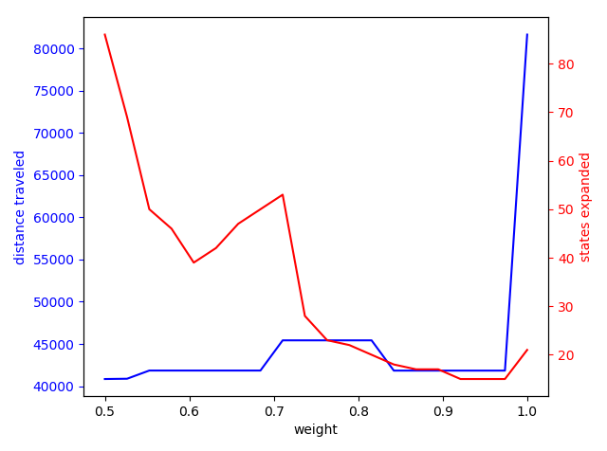

**חלק ז'**

1. *כפי שהוסבר בתרגיל, המשתנה*  *קובע את הסקאלה של הניקוד. עבור* נקבל את ערכי הניקוד המקוריים, ועובר כל ערך אחר, הסקאלה תשתנה. נראה ששינוי ערך *לא משתנה את פילוג ההסתברות:*



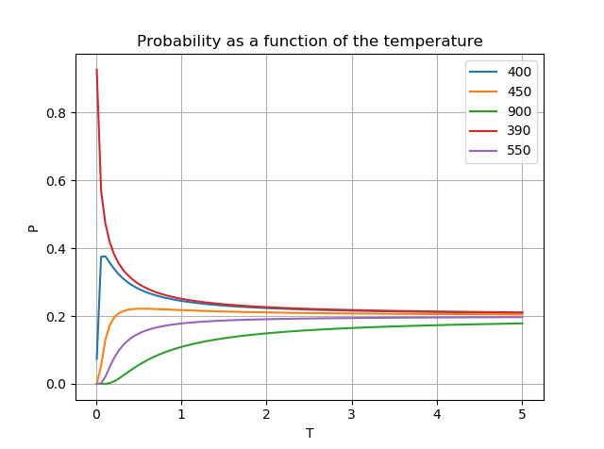

1. מהתבוננות בגרף קל לראות כי עבור  , נקבל שפונ' ההתפלגות שואפת ל – 1 עבור הערך המינימלי של היוריסטיקה. זה כמובן הגיוני משום זה גם הערך האידיאלי עבור היוריסטיקה, וT הוא הרעש במערכת, כלומר האלגוריתם לא יבצע בחירות הרפתקניות כלל. (למעשה האלגוריתם מתכנס לgreedy-best-search עבור)
2. שוב מהתבוננות בגרף ניתן להבחין כי עבור  (ולמעשה הרבה לפני), האלגוריתם נותן הסתברות שווה לכל הערכים המינימליים – התפלגות אחידה. במקרה זה נאמר שהאלגוריתם סטוכסטי לחלוטין.
3. !!!הערה חשובה!!!: שיניתי כאן את גרעין האקראיות להיות 236502. זה עניין סמנטי בלבד: עבור הערך הקודם קיבלנו עקומה קבועה עבור אלגו' anytime (ובפרט עקומה קבועה היא מונוטונית יורדת), אבל העדפנו משהו יפה יותר.

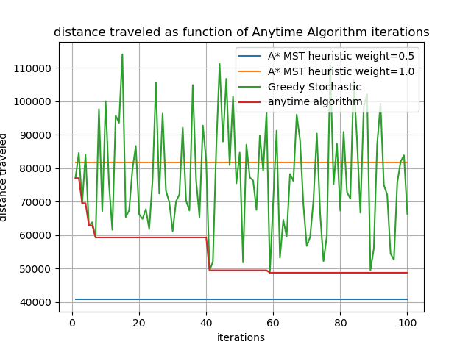

**חלק ח'**

26.

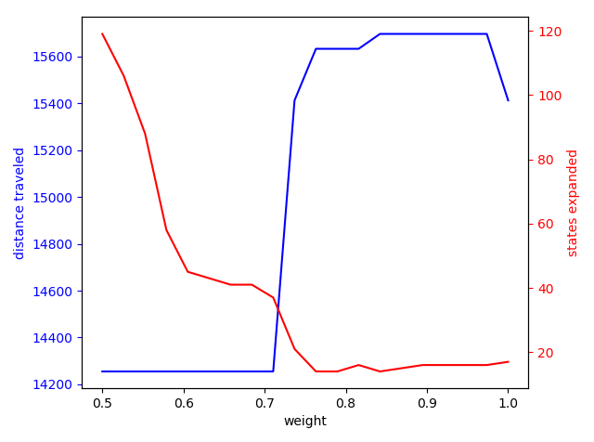

27. אנו מציעים כיוריסטיקה עבור כל מצב את המרחק האופט' ממנו למצב המטרה   
 בבעיית ה – relaxed deliveries, כלומר בבעיה המניחה מרחק אווירי ושקיים מסלול  
 בין כל 2 מצבים סמוכים.   
 יוריסטיקה זו קבילה משום שהיא מקלה על היוריסטיקה האופטימלית (נותנת חיזוי   
 אופטימי מהיוריסטיקה האופטימלית), שכן המרחק מכל מצב למצב מטרה על גבי   
 המפה, במקרה הטוב ביותר שווה לסכום המרחקים האוויריים, ובטוח לא קטן ממנו.

28.

Solve the strict deliveries problem.

StrictDeliveries(small_delivery) A* (h=MSTAirDist, w=0.500) time: 8.77 #dev: 119 total_cost: 14254.79234 |path|: 8 path: [43516, 67260, 17719, 43454, 43217, 32863, 7873, 42607] gas-stations: [17719, 32863]

StrictDeliveries(small_delivery) A* (h=RelaxedProb, w=0.500) time: 5.64 #dev: 110 total_cost: 14254.79234 |path|: 8 path: [43516, 67260, 17719, 43454, 43217, 32863, 7873, 42607] gas-stations: [17719, 32863]

מהתבוננות בגרף ניתן להבחין כי עבור weight=0.52 לראשונה היוריסטיקה MSTAirDist משיגה תוצאות טובה מאשר היוריסטיקה RelaxedDeliveries.